압축기 정기 점검 절차
문서번호 QP-2026-014 · 개정 3차 · 제3공장 설비팀

1. 적용 범위
제3공장에 설치된 왕복동 압축기 전 호기에 적용한다. 임대 설비와 예비기는 별도 절차(QP-2026-021)를 따른다.

2. 점검 주기 및 기준값
주기는 아래 표를 기준으로 하며, 연속 운전 시간이 기준을 초과하면 주기를 단축한다.
설비코드 | 점검 항목 | 기준값 | 주기
CMP-02 | 토출 압력 | 7.0 ± 0.3 bar | 6개월 1회
CMP-02 | 윤활유 온도 | 55 ~ 70 ℃ | 3개월 1회
CMP-03 | 진동 속도 | 4.5 mm/s 이하 | 6개월 1회
CMP-03 | 누설 시험 | 0.5 % 이하 | 12개월 1회

3. 점검 전 준비
- 운전 정지 후 압력이 완전히 해소될 때까지 30분 이상 대기한다.
- 차단기를 개방하고 잠금 표찰(LOTO)을 부착한다.
- 점검 기록지와 교정 유효기간 내 계측기를 준비한다.

4. 계통 구성
압축기 계통은 흡입 - 압축 - 토출 3단으로 구성된다.
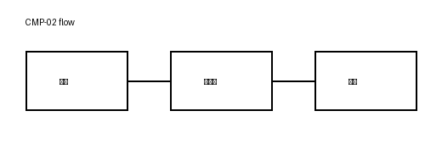

5. 이상 시 조치
기준값을 벗어난 항목이 발견되면 즉시 운전을 정지하고 설비팀장에게 보고한다. 재기동은 원인 조치 확인 후 팀장 승인으로만 가능하다.

